Merkblatt für Schiedsrichterinnen

Vor dem Spiel
- 10 Min. vor Spielbeginn auf dem Platz sein.
- Mit den MS-Verantwortlichen zusammenkommen und sich kurz vorstellen. Kurz die Regeln erläutern:
  - Anzahl Spielerinnen definieren (Normal 7 Feldspielerinnen und 1 Torhüterin)
  - Anstoss hat die erstgenannte MS der Paarung
  - Abseits ab Mittellinie
  - Mindestens mehr Spielerinnen der eigenen MS als Ausgeliehene auf dem Feld
  - Spielzeit 2 x 30 Minuten, Pause max. 15 Minuten

Rund ums Spiel - die wichtigsten Spielregeln

Einwurf/Fouleinwurf
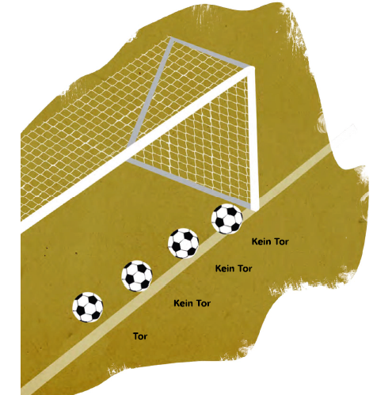
Der ganze Umfang des Balles muss die ganze Seitenlinie überqueren (gilt auch beim Tor, siehe Skizze), damit ein Einwurf zugesprochen werden kann. Die Spielerin muss den Ball mit beiden Händen festhalten. Sie wirft ihn von hinten über ihren Kopf aufs Feld. Dabei steht sie mit einem Teil jedes Fusses auf oder hinter der Seitenlinie. Bei einem Fouleinwurf darf die Gegnerin einwerfen.

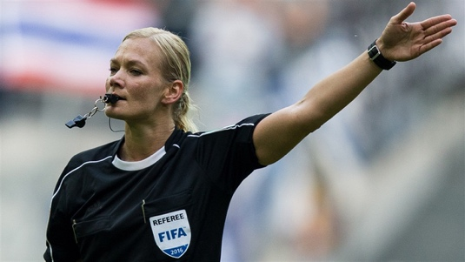

Freistösse/Strafstoss (Penalty)
Sämtliche Freistösse werden indirekt ausgeführt, ausser der Penalty. Bei einem Freistoss gilt einen Abstand von 6 Metern. Ein Freistoss wird gepfiffen: • Treten • Beinstellen • Anspringen • Schlagen • Stoßen • Bedrängen • Festhalten • Handspiel oder Rückpass (s. unten).

Beleidigt eine Spielerin die SR oder eine andere Spielerin, muss sich die SR mit der Team-verantwortlichen absprechen. Falls trotzdem eine Ahndung ausgesprochen werden muss:
- - gelbe Karte = für 10 Min. das Spielfeld verlassen, Spielerin kann ersetzt werden
- - rote Karte = Spielausschluss, Spielerin wird nicht ersetzt

Rückpass-Regel
Manchmal spielt eine Spielerin den Ball zur eigenen Torwartin zurück. Dieses Zurückspielen nennt man Rückpass. Schießt die Spielerin den Ball mit dem Fuß zur Torwartin, darf sie den Ball nicht mit den Händen hochnehmen. Bei diesem Vergehen gibt es indirekten Freistoss, dort wo der Torhüter den Ball in die Hände genommen hat. Spielt die Spielerin den Ball mit der Brust oder dem Kopf zur Torwartin, dann darf die Torwartin den Ball auch mit den Händen fangen.

Handspiel-Regel
Handspiel ist verboten, wenn eine Spielerin den Ball absichtlich mit der Hand oder dem Arm berührt. Zum Beispiel, weil sie damit ein Tor verhindern will. Bekommt eine Spielerin den Ball gegen die Hand geschossen, sie aber den Arm oder die Hand nicht absichtlich zum Ball bewegt, dann zählt das nicht als Handspiel.

Abseits-Regel
Dafür müssen vier Dinge erfüllt sein:
- Sie ist näher an der Torlinie des gegnerischen Tores dran, als der vorletzte Spieler der gegnerischen Mannschaft. Dabei zählt auch der Torwart des Gegners als Spieler.
- Sie steht zwischen dem Ball und dem gegnerischen Tor.
- Gleichzeitig spielt ihr eine Spielerin der eigenen Mannschaft den Ball zu.
- Und sie ist in dem Moment in der Hälfte der Gegnerinnen.
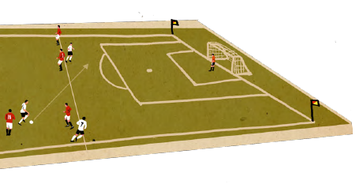

Es ist kein Abseits, wenn die Spielerin den Ball nach einem Abstoß, Einwurf oder Eckstoß erhält.

Nach dem Spiel
- Verantwortlich für das Eintragen des Resultats in den Chat sind die MS-Verantwortlichen.

Schlusswort

Die Schiedsrichterin sollte versuchen laut und deutlich zu pfeifen. Sie sollte sich aktiv auf dem Spielfeld bewegen und versuchen, immer einen guten Blick zum Ball zu haben. Mit Freude und Mut wird das Spiel bestimmt gut!

